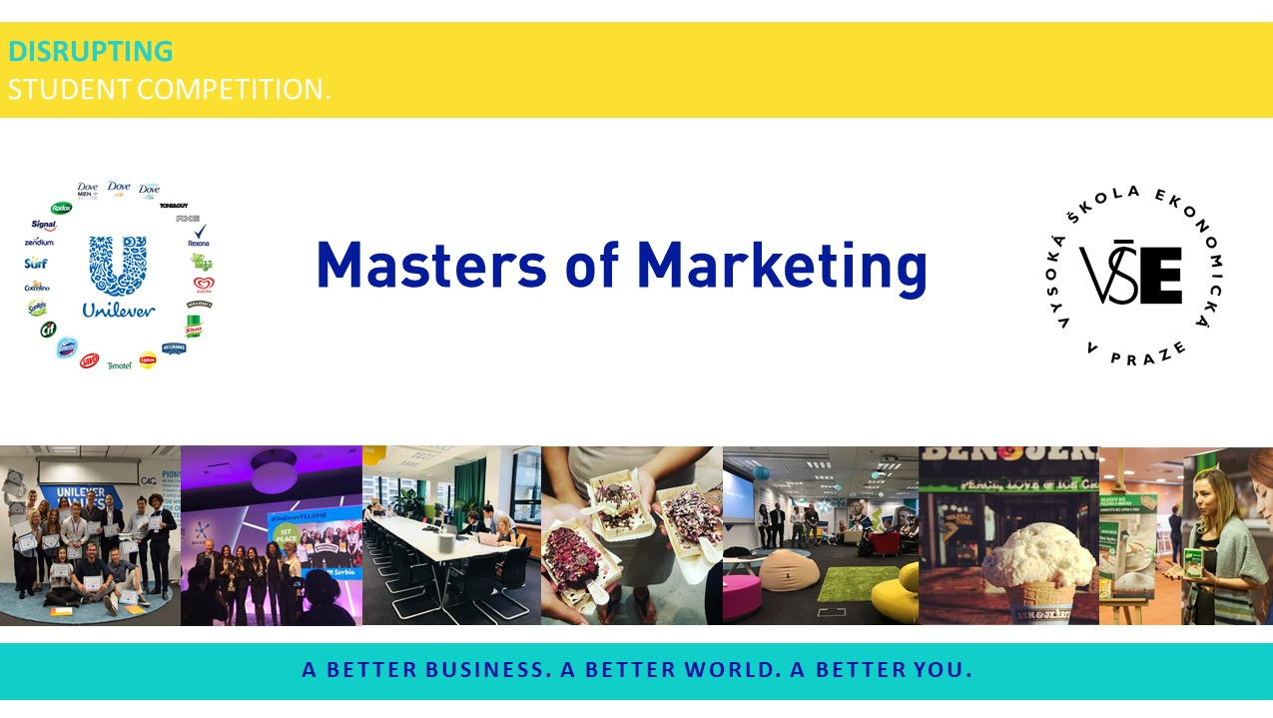

Masters of Marketing je týmová soutěž mladých marketérů, kterou pořádá katedra marketingu FPH VŠE ve spolupráci se společností Unilever. Soutěž probíhá na bázi marketingové počítačové simulace, která byla vyvinuta speciálně pro tuto soutěž tak, aby otestovala schopnost soutěžících vypořádat se s nástrahami řízení svěřených značek.
V průběhu šesti kol soutěže budou muset soutěžící prokázat, zda dokáží převést poznatky nabyté v oblasti strategického marketingového řízení do praxe a zda dokáží zvolenou strategii vhodně implementovat do jednotlivých prvků marketingového mixu. To vše v prostředí dynamicky se měnícího virtuálního trhu, kde působí konkurenční firmy řízené softwarem a lépe, než ostatní soutěžící týmy.
Soutěž probíhá ve dvou etapách. Studentské týmy nejprve pracují se simulací z domova. Na uvedenou emailovou adresu obdrží manuál k simulaci, který je v českém jazyce, odpovědní formulář a podklady pro analýzy a rozhodování pro první kolo simulace, oba dokumenty jsou v anglickém jazyce.
Nejúspěšnější týmy pak pokročí do celodenního finále, které bude probíhat v centrále společnosti Unilever v Praze. Odborná komise složená z odborníků společnosti Unilever a katedry marketingu FPH VŠE následně vyhodnotí, jak si jednotlivé týmy poradí se samotnou simulací a rovněž to, jak spolu jednotliví členové týmu budou spolupracovat a jak dokáží prezentovat své výsledky. Prezentace budou probíhat v českém jazyce.
Členové vítězného týmu získají jedinečnou příležitost strávit čas s generálním ředitelem společnosti Unilever, který se jim bude intenzivně věnovat během sezení mentoringu. Dále získají certifikát „Masters of Marketing 2018“, který může významným způsobem obohatit jejich životopis.
Do soutěže se mohou přihlásit všichni studenti magisterského studia na VŠE v Praze. Podmínkou je znalost českého a anglického jazyka, složení týmu o max. 3 členech, kreativní prezentace týmu a důvodů, proč by měl být tým do soutěže vybrán a zaslání přihlášky do 12.10.2018 na adresu Marketing.Masters@unilever.com.
Celodenní finále soutěže následně proběhne 2.11.2018 v sídle společnosti Unilever na Rohanském nábřeží.

